PARA DIFUSIÓN INMEDIATA

Contacto:
Birgit Radlinger
Marketing Communications Manager
Flow Europe GmbH
+49 (0)6151 3095-226
bradlinger@flowcorp.com

Nuevo sistema de corte por chorro de agua Mach 500 de Flow: un salto cualitativo en fiabilidad y productividad

WEITERSTADT, Alemania, julio de 2017 – Flow International Corporation, líder mundial en el desarrollo y fabricación de máquinas de chorro de agua de alta presión para aplicaciones de corte, ha anunciado el lanzamiento de la máquina Mach 500, un sistema de corte por chorro de agua totalmente nuevo que marca la llegada de un nuevo hito en la industria. La máquina Mach 500 combina lo último en arquitectura de máquinas y tecnología de corte por chorro de agua con unos amplios programas de asistencia y servicio técnico. Los principales campos de aplicación de la máquina son el mecanizado de metales como el aluminio, acero inoxidable, cobre y latón, además de la piedra sintética y natural y los materiales compuestos. También puede realizarse corte de vidrio y de materiales plásticos. La última generación del software CAD / CAM FlowXpert® 3-D de modelado de sólidos y Compass ™, la recién introducida solución de seguimiento de contornos y detección de colisiones de 5 ejes, permiten a la máquina Mach 500 dar un salto cualitativo en términos de velocidad, precisión y fiabilidad, aumentando significativamente su productividad. Con la máquina Mach 500, Flow proporciona el doble de aceleración en el movimiento de sus ejes, relativo a sus modelos anteriores. Esto significa una reducción del 15-30% del tiempo de ciclo con respecto a la máquina anterior Mach 3b, el sistema de corte por chorro de agua más vendido de la compañía en todo el mundo. La repetibilidad de sus movimientos (+/- 0,03 mm) se ha duplicado y el desplazamiento del eje-Z se ha aumentado en un 50% (305 mm).

Su nuevo sistema eléctrico mejora la fiabilidad del sistema global y reduce su complejidad. La última generación de software CAD / CAM de FlowXpert® es capaz no sólo de diseñar modelos y ensamblajes tridimensionales completos sino también de calcular simultáneamente trayectorias de corte óptimas.

"En los últimos 40 años, hemos desarrollado 12 generaciones de sistemas de corte por chorro de agua. Con cada nueva generación hemos mejorado aún más los componentes principales y hemos logrado un incremento constante en la precisión y velocidad de corte", explica Claus Herting, Director General de Flow Europe. “La máquina Mach 500 no es sólo un moderno sistema de corte por chorro de agua. Combina la última tecnología de los principales fabricantes de sistemas de accionamiento y control, con la probada y fiable tecnología de ultra-alta presión de Flow y un servicio y apoyo técnicos incomparables que maximizan la disponibilidad y productividad de la máquina para nuestros clientes”.

"La máquina Mach 500 es diferente a cualquier otra máquina de corte con agua de las disponibles actualmente en la industria", afirma James Jenson, presidente de Flow. “El sistema es más rápido, produciendo más piezas en menos tiempo que cualquier otra de nuestras máquinas y constituye un avance importante para la industria de corte por chorro de agua. Hemos combinado tecnología y servicio para dar a nuestros clientes un nivel más alto de calidad general, productividad y rendimiento”.

Gracias a la arquitectura modular y a las numerosas opciones de configuración, la máquina Mach 500 puede adaptarse específicamente a las necesidades de cada cliente. Por ejemplo, dispone de una amplia gama de tecnologías de bombas y cabezales de corte. Todos los modelos de bombas están conectados con el sistema EtherCAT para mejorar el diagnóstico y la capacidad de actualización. Compass ™, el sistema opcional de seguimiento de contornos multiaxial patentado, tiene un sensor de colisión integral y permite un corte de precisión incluso en superficies irregulares. Los paquetes de servicio y soporte técnico también pueden adaptarse a los requisitos específicos del cliente. Las opciones incluyen programas de mantenimiento preventivo, programas de intercambio de componentes de alta presión, entrega rápida de repuestos, asistencia técnica y un programa integral de capacitación y desarrollo.

La máquina Mach 500 ya está disponible para el mercado europeo, su presentación oficial se hizo en LAMIERA (www.lamiera.net), la feria del mecanizado de chapa de Milán, Italia, en mayo de 2017: https://www.youtube.com/watch?v=Tdw5oknMkNc.

Sobre Flow International
La compañía Flow International Corporation, del Grupo Shape Technologies, lidera el suministro de soluciones para los procesos de fabricación con tecnología de corte con ultra-alta presión. Como líder mundial, la empresa se compromete a ofrecer soluciones altamente innovadoras y una experiencia de cliente de primera clase a un gran conjunto de usuarios.

Flow Europe GmbH, una filial de Flow International Corporation, con domicilio social en Weiterstadt, Alemania y sucursales en Inglaterra, Francia, Italia, España, República Checa y Emiratos Árabes Unidos, brinda una rápida asistencia técnica y asegura sin problemas el suministro de repuestos de piezas a todos sus clientes en Europa, Oriente Medio y África. Para más información, visite www.FlowWaterjet.es

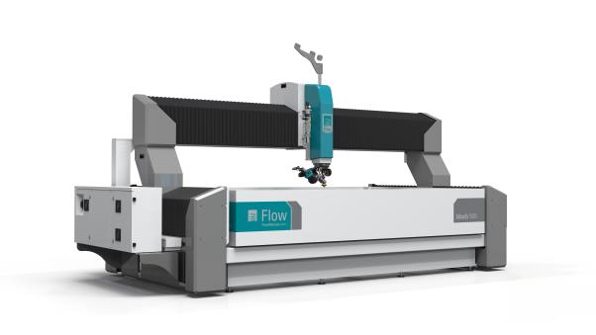###

El nuevo sistema de corte por chorro de agua Mach 500 de Flow International Corporation combina la última tecnología de corte y arquitectura con un paquete completo de servicio y asistencia técnica. Imagen: Flow.

